Терапевтическое отделение №1
Телефон регистратуры: +7 (383) 271-58-75
Единая регистратура НСО
- Выбрать врача
- Выбрать нашу поликлинику ГБУЗ НСО Новосибирская областная стоматологическая поликлиника
Телефон Единой регистратуры: 124
Запись на приём через Единую регистрацию
Портал Госуслуги
- В каталоге услуг выбрать "Здравоохранение, медицина, лекарства"
- Выбрать запись к врачу
- Получить услугу
Телефон портала Госуслуги: 115
Запись на приём через Единую регистрацию
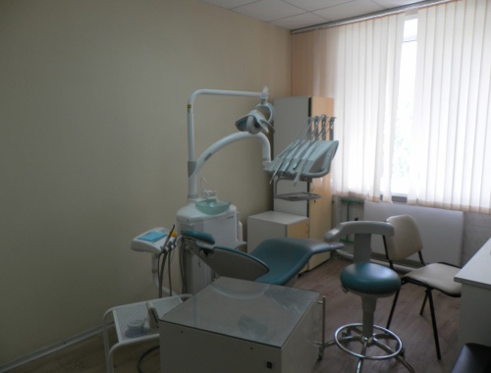

О нас
Заведующая 1-ым терапевтическим отделением Тренькина Оксана Германовна врач стоматолог-терапевт высшей квалификационной категории
Качествненнное и бесплатное лечение по программе ОМС оказывается жителям зоны обслуживания (по приказу МЗ НСО). При желании пациенты могут воспользоватся платными услугами.
- Список платных услуг
- импортные анестетики;
- анкерные штифты для восстановления разрушенных зубов;
- гуттаперчевые штифты для пломбирования корневых каналов;
- импортные пломбировочные материалы химического отверждения.
- лечение и пломбирование зубов материалами последнего поколения;
- эстетическая и функциональная реставрация зубов с высокой степенью разрушения;
- лечение начальных форм кариеса и повышенной чувствительности зубов методом глубокого фторирования;
- восстановление измененных в цвете зубов с помощью внутрикоронкового отбеливания с использованием системы "Oploescene";
- лечение "проблемных зубов", подлежащих удалению, методом депофореза гидроокиси меди-кальция;
- эндодонтическое лечение с применением современных материалов и технологий обтурации корневых каналов твердеющими пастами, холодной и разогретой гуттаперчи, ультразвуковая обработка каналов;
- при значительных деструктивных процессах в околозубных тканях применяются остеопластические материалы;

Наши технологии
- 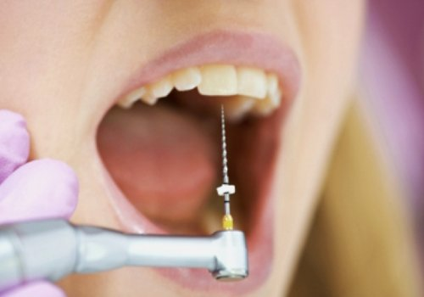

Машинная обработка каналов NoTi инстр.

- 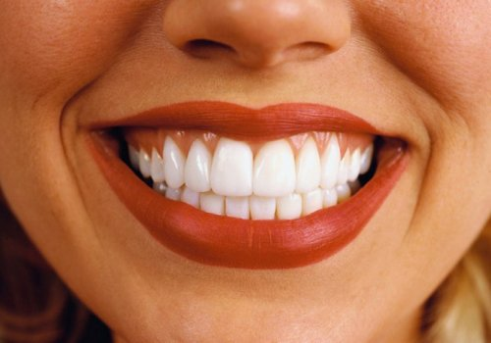

Прозон для обрабатывания

- 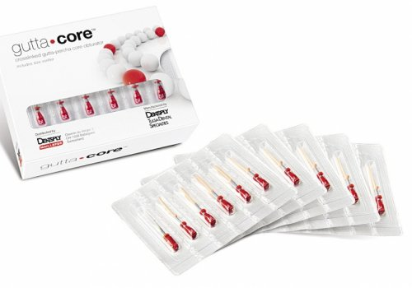

СИСТЕМА GUTTACORE™: ЕЩЕ ОДНА СТУПЕНЬ ЭВОЛЮЦИИ ЭНДОДОНТИИ

- 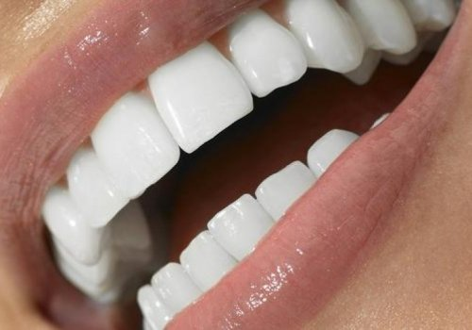

COMPONEER решение эстетических проблем фронтальной группы зубо

